Министерство науки и высшего образования Российской Федерации
Федеральное государственное бюджетное образовательное учреждение
высшего образования
«Вятский государственный университет»
Колледж ВятГУ

ЛАБАРАТОРНАЯ РАБОТА №1
«УТИЛИТЫ КОМАНДНОЙ СТРОКИ ДЛЯ РАБОТЫ С
СЕТЬЮ»
ПО ДИСЦИПЛИНЕ «КОМПЬЮТЕРНЫЕ СЕТИ»

Выполнил: студент учебной группы
ИСПк-203-52-00
Шильников М.Ю

Преподаватель:
Жилова Ю.А.

Киров
2025
Цель: получить практические навыки использования стандартных сетевых утилит командной строки операционной системы Windows (таких как ipconfig, ping, nslookup, tracert, hostname и др.) для диагностики и анализа параметров сетевого подключения, определения IP-адресов, маршрутизации трафика, проверки доступности удалённых узлов и работы с DNS
Задание 1.
Задание | Результат | Исп-ая утилита
Имя узла ПК | 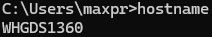 | ipconfig
IPv4-адрес |  | ipconfig
IPv6-адрес |  | ipconfig
Маска подсети |  | ipconfig
MAC-адрес устройства |  | Ipconfig -all

Задание 2.1 (Вариант 9)
Домен | Результат | Исп-ая утилита
store.steampowered.com |  | Ping

Задание 2.2 (Вариант 9)
IP | Результат | Исп-ая утилита
205.251.242.103 |  | NSLOOKUP

Задание 3
1.
А) Домен : vk.com ip: 87.240.129.133
Б) Домен : github.com ip: 140.82.121.3
2.
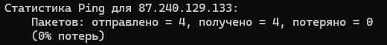
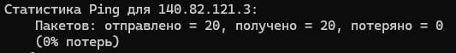
Использована утилита ping с флагом -n
3.
 | Vk.com | Github.com
Среднее время приема - передачи | 28 мсек | 60 мсек
Кол-во потеряных пакетов | 0 | 0
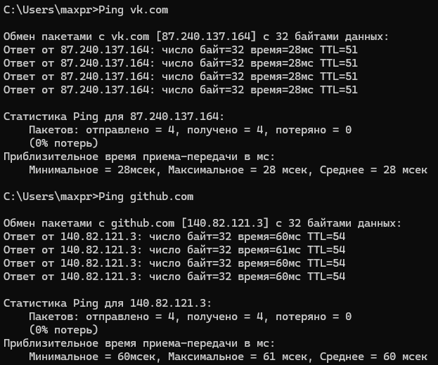

Задание 4
Домен или ip | Хопы | Исп-ая утилита
Vk.com | 14 | trancert
Github.com | 13 | trancert
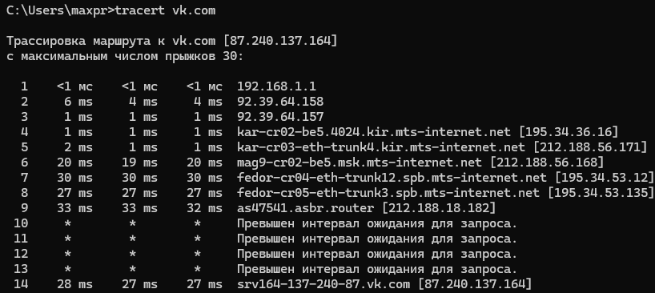
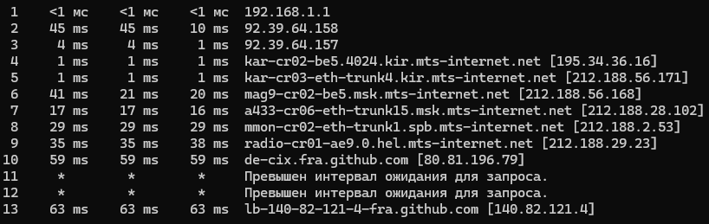
Вывод (для гитхаба): конечная цель – github.com
1-ый хоп – мой роутер
2-ой хоп – маршуризатор POP провайдера
3- ий хоп – маршуризатор POP провайдера
С 4 по 9 маршуризаторы МТС.
Судя по kir, msk, spb, hel) Маршрут Киров -> Москва ->Санкт-Петербург->Хельсинки->Франкфурт
10-ый хоп предполагаю для балансировки нагрузки.
11, 12 хопы Превышен интервал ожидания для запросы. Причины не знаю, но могу предположить в целях безопасности от DDos атак они не принимаю эхо запросы или для повышения быстродействия.
13 хоп Мы достигли цели.

Задание 5
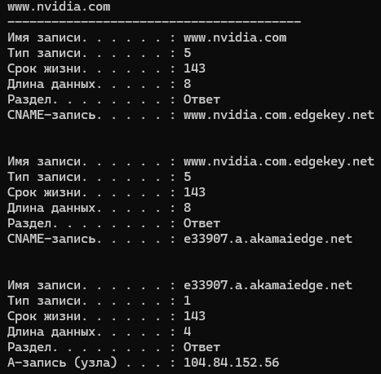
А) Да
Б) Да
С) 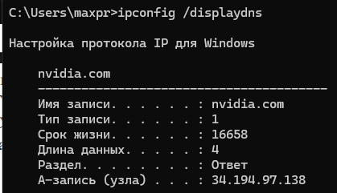
1. Имя записи – nvidia.com
2. Тип записи – 1 IPv4-адрес
3. Срок жизни – 16658 сек.
4. Длина данных – 4 байты (IPv4-адрес)
5. Раздел – ответ
6. А-запись (узла) – 34.194.97.138 IP соответствующий домену
Задание 6
 | РОССИЯ | США | КИТАЙ
Домен | Ya.ru | Spotify.com | Wechat.com
IP | 77.88.44.242 | 35.186.224.24 | 43.154.240.170
Исп-ая утилита | ping | ping | ping

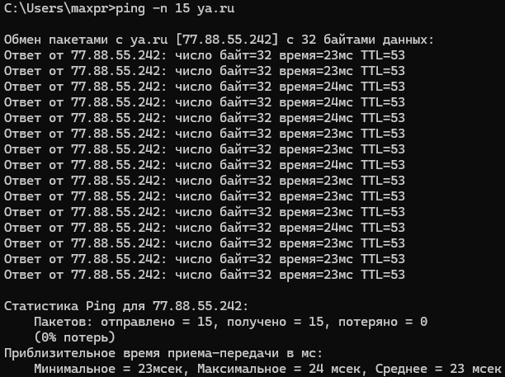
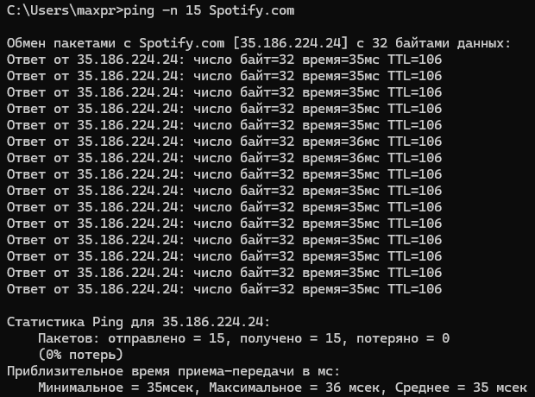
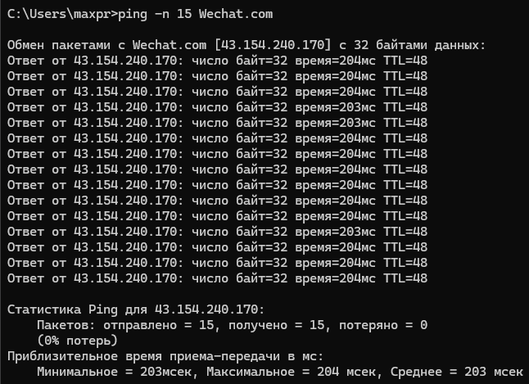
Вывод по задержке: Между американским и российским интернет ресурсом я думаю причина логична это физическое расстояние между ними. На счет Китая могу лишь сказать, что виноват их «Великий Китайский Файрвол» (про него даже мемчики есть).
Задание 7
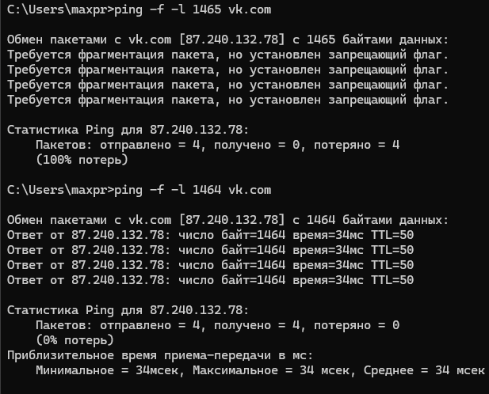
MTU = 1472 + 20 + 8 = 1500 (по умолчанию)
Но почему у меня не проходит, хотя до шлюза все ок с 1472. ВПН и прочие обходы выключены. Видимо откуда то появляются лишние заголовки, что без ВПН очень странно.
Сравнение MTU
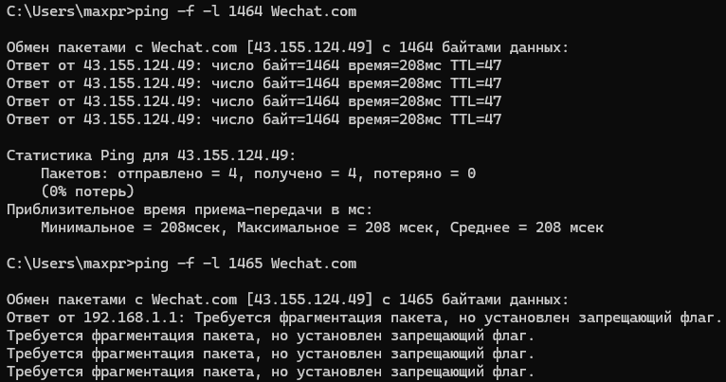
Они одинаковые.
Задание 8
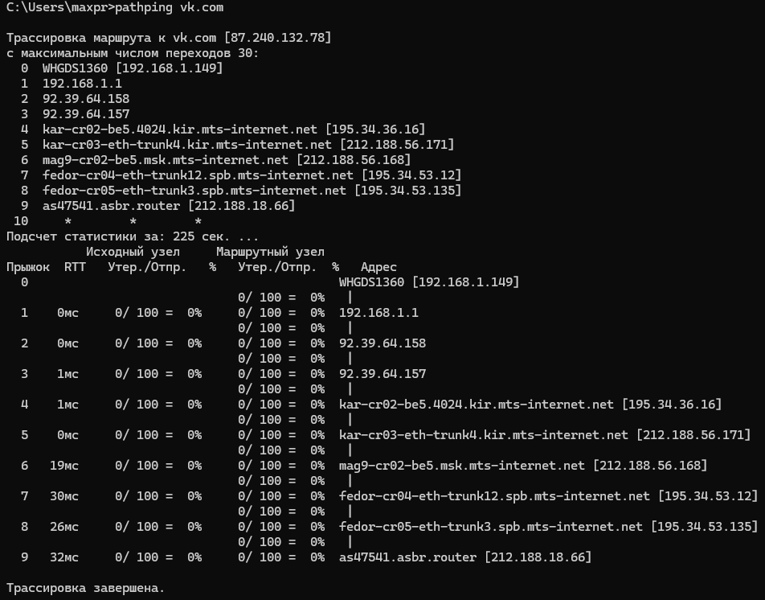
2.
Хопы: 9
Наиб задержка: 9
Хопы с потерей >1%: отсутствуют
4.
А) НЕТ
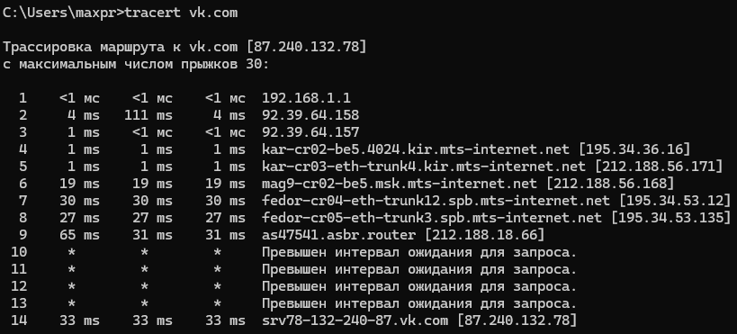
Б) В tracert * может означать как потерю, так и просто блокировку ICMP-ответов, но не даёт какой то подробной статистики. Pathping вычисляет минимальную, максимальную и среднюю задержку.
5.
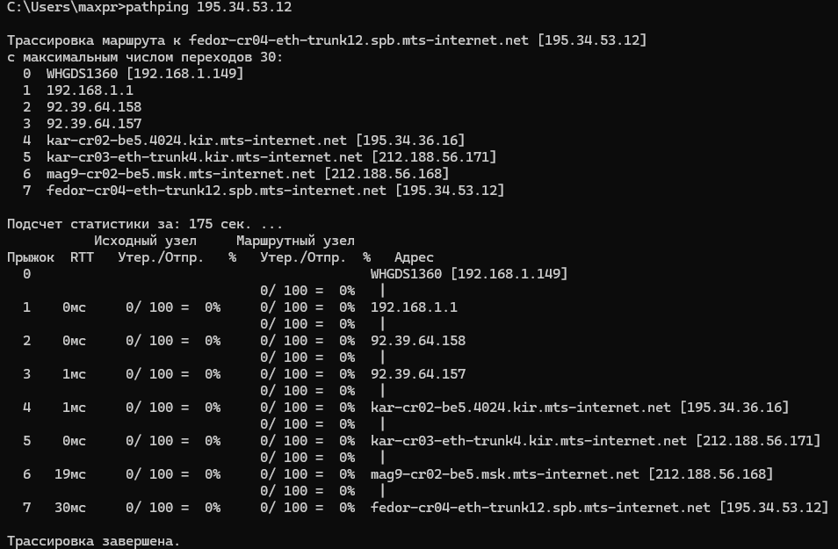
6.
А) НЕТ
Б) До узла
В) Pathping вычисляет минимальную, максимальную и среднюю задержку, а не просто прокладывает маршрут.

